Мультимедійний алгоритм компонентного аналізу технічного об’єкту
( пристосувань для встановлювання заготовок на токарних верстатах)
№ з/п | Етапи словесних приписів викладача | Поетапне зображення | Завдання для учнів
1 | Регульований косинець складається з таких основних елементів: А- вертикальний гвинт; Б- планшайба; В- горизонтальний гвинт; Г- каретка; Д- косинець; Е – противага.  Положення заготовки відносно осі шпинделя регулюють горизонтальним та вертикальним гвинтами | 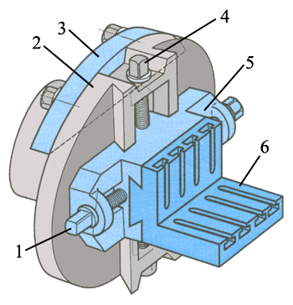  Рис.1 Регульований косинець | На основі словесних приписів і рис.1 встановити відповідність у вигляді комбінації цифр і букв:1-; 2-; 3-;4- ;5- ;6- .
2 | Установлення й закріплення на токарному верстаті деяких деталей пов’язані із застосуванням спеціальних пристроїв або з вивірянням за допомогою вимірювальних приладів. До таких деталей належать ексцентрики різних видів | 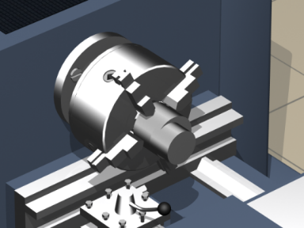  Рис.2 Обробка деталі з ексцентричною поверхнею на токарному верстаті | Оглянути рис.2 і назвати затискне пристосування, яке використовується для закріплення заготовки при обробці завданої поверхні
3 | При обробці в центрах нежорсткий вал відтискується, що призводить до деякого збільшення розмірів його середньої частини (бочкоподібність), вібрації і навіть до виривання заготовки із центрів. Тому нежорсткі вали обробляють в центрах з додатковою підтримкою спеціальними пристроями — люнетами. | 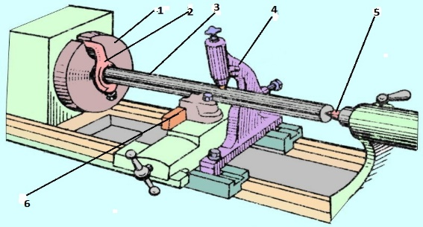  Рис.3 Обробка заготовки в люнеті | Оглянути рис.3 і визначити назву інструментів, пристосувань та заготовок відповідно до позицій 1-6.
4 | Короткі деталі зазвичай установлюють і кріплять у патронах, що поділяються на прості та самоцентруючи. | 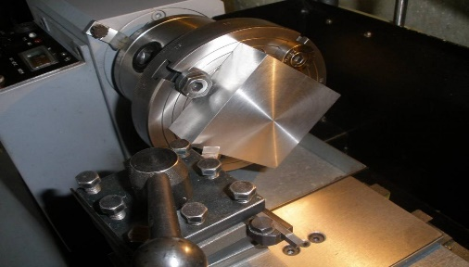  Рис.4 Обробка заготовки зі складним встановленням | Оглянути рис.4 і визначити спосіб встановлення заготовки та описати послідовність закріплення її на верстаті, переваги та недоліки такого методу встановлення

